3. ABSTRAKTNÍ POPIS SPOJITÝCH SYSTÉMŮ
3.1. VNĚJŠÍ (VSTUPNÍ/VÝSTUPNÍ) POPIS
3.1.1. Diferenciální rovnice a operátorová přenosová funkce lineárního systému
Určeme matematický popis proudových a napěťových vztahů v elektrickém RLC obvodu zobrazeném na obr.3-1 (viz též kap.1 a obr.1-5).
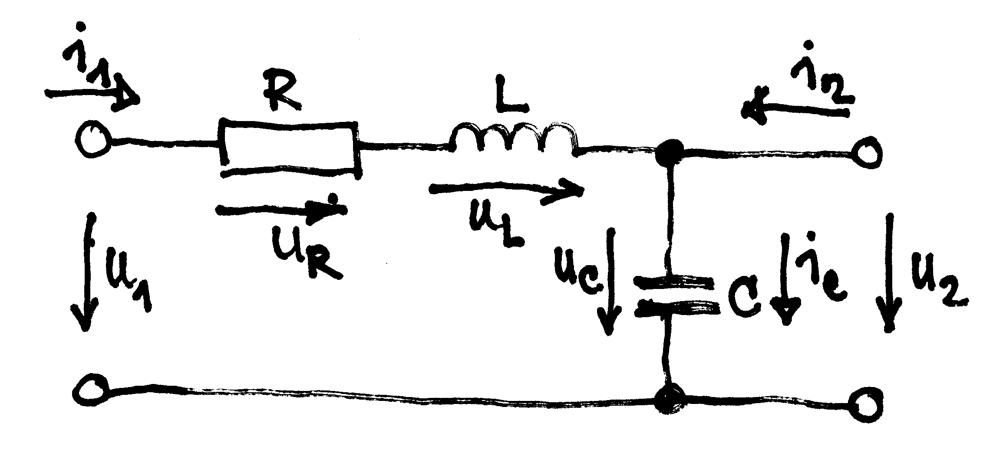
Obr.3-1 Seriový pasivní RLC obvod
Podle Kirchhoffova zákona lze pro napětí v obvodu psát
$u_{R}(t)+u_{L}(t)+u_{C}(t)=u_{1}(t)$. | (3.1)
Protože platí
$u_{C}=\frac{1}{C}\int_{−∞}^{t}{i_{C}dτ a i_{L}=}\frac{1}{L}\int_{−∞}^{t}{u_{L}dτ}$, | (3.2)
je i, za předpokladu výstupu na prázdno, tj. bez zátěže,
$i=i_{C}=i_{L}=C\text{.}\frac{{\text{du}}_{C}}{\text{dt}} a u_{L}=L\text{.}\frac{{\text{di}}_{L}}{\text{dt}}=L\text{.}\frac{\text{di}}{\text{dt}} a \text{tedy} i'=\frac{1}{L}u_{L}$. | (3.3)
Pak lze psát
$R\text{.}i+L\text{.}i' +u_{C}=u_{1}$. | (3.4)
Po záměně pořadí členů na levé straně a po dosazení za proud i a jeho derivaci ze vztahu mezi proudem a napětím na kapacitě je
$$\text{LC}\text{.}u_{C}\text{''}(t)+\text{RC}\text{.}u_{C}'(t)+u_{C}(t)=u_{1}(t)$$ | (3.5)
a protože napětí na kapacitě je současně i výstupním napětím, tj. u_{C}(t) = u₂(t) lze psát matematický vztah mezi výstupním u₂ (t) a vstupním u₁ (t) napětím obvodu
$\text{LC}\text{.}u_{2}\text{''}(t)+\text{RC}\text{.}u_{2}'(t)+u_{2}(t)=u_{1}(t)$. | (3.6)
Počet akumulačních prvků systému určuje řád diferenciální rovnice – v zadaném příkladu má obvod dva akumulační prvky (C, L), nejvyšší řád derivace výstupní proměnné je rovněž dva.
Protože uvedená diferenciální rovnice popisuje pouze vztah mezi výstupem a vstupem (bez znalosti struktury či hodnot veličin popisujících chování jednotlivých prvků obvodu) považujeme ji za jednu z variant tzv. vstupního/výstupního popisu systému.
Vyjádřeme nyní tuto rovnici pomocí Laplacových obrazů obou veličin. Za předpokladu nulových počátečních podmínek pro Laplacův obraz n-té derivace funkce y(t) je
$y^{(n)}(t)≈p^{n}Y(p)$. | (3.7)
a proto je
$$\begin{aligned}\text{LC}\text{.}p^{2}U_{2}(p)+\text{RC}\text{.}{\text{pU}}_{2}(p)+U_{2}(p)=U_{1}(p) \\ (\text{LC}\text{.}p^{2}+\text{RC}\text{.}p+1)\text{.}U_{2}(p)=U_{1}(p)\end{aligned}$$ | (3.8)
a pro poměr obrazů výstupní a vstupní veličiny můžeme psát
$F(p)=\frac{U_{2}(p)}{U_{1}(p)}=\frac{1}{\text{LC}\text{.}p^{2}+\text{RC}\text{.}p+1}=\frac{1}{\text{LC}}\text{.}\frac{1}{p^{2}+\frac{R}{L}p+\frac{1}{\text{LC}}}$. | (3.9)
Takto definovanou funkci za nulových počátečních podmínek označujeme jako obrazovou přenosovou funkci daného systému. Obecně je přenosová funkce definována poměrem

$F(p)=\frac{Y(p)}{X(p)}=\frac{a_{m}p^{m}+a_{m−1}\text{.}p^{m−1}+a_{m−2}\text{.}p^{m−2}+…+a_{1}p+a_{0}}{p^{n}+b_{n−1}\text{.}p^{n−1}+b_{n−2}\text{.}p^{n−2}+…+b_{1}p+b_{0}}$. | (3.10)
Jí odpovídá diferenciální rovnice
y^{(n)}(t) + b_{n-1}y^{(n-1)}(t) + b_{n-2}y^{(n-2)}(t) + … + b₁y‘(t) + b₀y(t) =  = a_{m}x^{(m)}(t) + a_{m-1}x^{(m-1)}(t) + … + a₁x‘(t) + a₀x(t) | (3.11)
Pro n > m má systém popsaný touto diferenciální rovnicí derivační charakter, pro n < m, integrační charakter. Protože ideální derivační systémy nejsou prakticky realizovatelné musí být u reálných systémů n ≤ m.
Polynom ve jmenovateli přenosové funkce
$$p^{n}+b_{n−1}\text{.}p^{n−1}+b_{n−2}\text{.}p^{n−2}+…+b_{1}p+b_{0}$$ | (3.12)
nazýváme charakteristickým polynomem systému. Jeho stupeň určuje řád systému. Rovnici
$$p^{n}+b_{n−1}\text{.}p^{n−1}+b_{n−2}\text{.}p^{n−2}+…+b_{1}p+b_{0}=0$$ | (3.13)
označujeme jako charakteristickou rovnicí systému.
Jsou-li parametry systému a₀, …, a_{m}, b₀, …, b_{n-1} konstantní je systém lineární.
Lineární systém je takový systém, pro nějž platí princip superpozice.
Podle principu superpozice pro lineární systémy s převodní funkcí y = f(x) platí:
1.  2. | f(x₁) + f(x₂) = f(x₁+x₂)  c.f(x) = f(c.x) | (3.14)

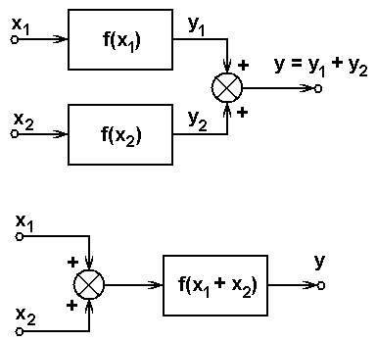 | 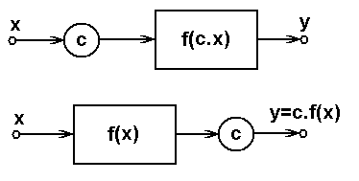  Obr.3-2 Princip superpozice
Příklad:
Ověřte linearitu systémů s převodními funkcemi podle obr.3-3.
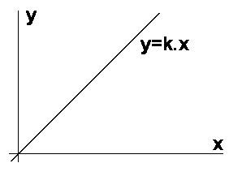  a) | 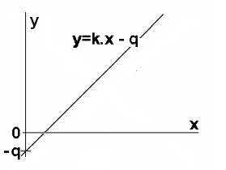b)
Obr.3-3 Příklady převodních charakteristik systémů
a)
y_{I+} = k.x₁ + k.x₂ = k.(x₁+x₂) = y_{II+}  y_{Ic} = k.(c.x) = c.k.x = y_{IIc} | (3.15)
Systém s převodní funkcí podle obr.3-3a splňuje princip superpozice, je tedy lineární.
b)
y_{I+} = k.x₁-q + k.x₂-q = k.(x₁+x₂) -2q ≠ k.(x₁+x₂)-q = y_{II+}  y_{Ic} = k.(c.x) - q = ckx - q ≠ c.(k.x- q) = ckx - cq = y_{IIc} | (3.16)
Systém s převodní funkcí podle obr.3-3b nesplňuje princip superpozice, tedy lineární není, přestože jeho převodní funkce má lineární charakter.

3.1.2. Vnější popis nelineárního systému
Předpokládejme nyní, že kapacita C není konstantní, ale závisí na napětí na kondenzátoru, je tedy C = C(u_{C}) = C(u₂).(Tento stav můžeme považovat za reálný a běžný v případě, že uvedený model charakterizuje poměry v úseku cévy - objemová kapacita pružné cévy závisí na tlaku krve, která jí proudí.) Za tohoto předpokladu stále platí
$u_{R}(t)+u_{L}(t)+u_{C}(t)=u_{1}(t)$, | (3.17)
ale
$$u_{C}=\frac{1}{C(u_{C})}\int_{−∞}^{t}{i_{C}dτ a i_{L}=}\frac{1}{L}\int_{−∞}^{t}{u_{L}dτ}$$ | (3.18)
a
$u_{L}=L\text{.}\frac{{\text{di}}_{L}}{\text{dt}}=L\text{.}\frac{{\text{di}}_{1}}{\text{dt}} a \text{tedy} i'_{1}=\frac{1}{L}u_{L}$. | (3.19)
Po dosazení do rovnice (3.17) dostáváme
$R\text{.}i_{1}+L\text{.}i'_{1} +u_{C}=u_{1}$, | (3.20)
Výpočet proudu i₁ se ale poněkud komplikuje. Z prvního vztahu z dvojice (3.18) máme
$\int_{−∞}^{t}{i_{C}dτ}=C(u_{C})\text{.}u_{C}$, | (3.21)
a derivací obou stran tohoto vztahu získáváme
$i_{C}=\left[C(u_{C})\text{.}u_{C}\right]'=C'(u_{C})\text{.}u'_{C}\text{.}u_{C}+C(u_{C})\text{.}u'_{C}$. | (3.22)
Pro zjednodušení dalších výpočtů předpokládejme, že je závislost C na u₂ lineární, tj. C(u₂) = k.u₂ a tedy C‘(u₂) = k. Potom
$$i_{1}=i_{C}=k\text{.}u'_{C}\text{.}u_{C}+k\text{.}u_{C}\text{.}u'_{C}=2k\text{.}u_{C}\text{.}u'_{C}$$  a  $i'_{1}=i'_{C}=\left[2k\text{.}u_{C}\text{.}u'_{C}\right]'=2k\text{.}\left(u'_{C}\text{.}u'_{C}+u_{C}\text{.}u{\text{''}}_{C}\right)=2k\text{.}{\left(u'_{C}\right)}^{2}+2k\text{.}u_{C}\text{.}u{\text{''}}_{C}$. | (3.23)
Po dosazení za i₁ a i‘₁ do vztahu (3.20) dostaneme
$$2k\text{.}R\text{.}u_{C}\text{.}u'_{C}+2k\text{.}L\text{.}{\left(u'_{C}\right)}^{2}+2k\text{.}L\text{.}u_{C}\text{.}u{\text{''}}_{C}+u_{C}=u_{1}$$ | (3.24)
a protože předpokládáme, že C(u₂) = k.u₂, můžeme psát
$$\begin{aligned}2R\text{.}C(u_{C})\text{.}u'_{C}+2L\text{.}C'(u_{C})\text{.}u'_{C}\text{.}u'_{C}+2L\text{.}C(u_{C})\text{.}u{\text{''}}_{C}+u_{C}=u_{1}; \\ 2L\text{.}C(u_{C})\text{.}u{\text{''}}_{C}+\left(2R\text{.}C(u_{C})+2L\text{.}C'(u_{C})\text{.}u'_{C}\right)\text{.}u'_{C}+u_{C}=u_{1},\end{aligned}$$  případně  $u{\text{''}}_{C}+\frac{\left(2R\text{.}C(u_{C})+2L\text{.}C'(u_{C})\text{.}u'_{C}\right)}{2L\text{.}C(u_{C})}\text{.}u'_{C}+u_{C}=\frac{u_{1}}{2L\text{.}C(u_{C})}$. | (3.25)  (3.26)
Zobecníme-li výsledek odvozování reprezentovaný vztahem (3.26), platí
y^{(n)} + b_{n-1}(•).y^{(n-1)} + … + b₀(•).y = a_{m}(•).x^{(m)} + a_{m-1}(•).x^{(m-1)} + … + a₀(•).x, | (3.27)
kde symbol (•) vyjadřuje komplexní závislost nejen na požadované veličině, tj. v našem případě napětí u_{C}, ale jejím prostřednictvím i na dalších veličinách popisujících stav systému, např. i vstupním napětí, jak je dáno vztahem (3.17).
Z toho plynou závěry pro popis nelineárních systémů:
- Vlastnosti nelineárního systému nezávisí jen na systému samém, nýbrž mohou být ovlivněny i jeho vstupem (buzením)
- Laplacovu transformaci součinu funkce a derivace proměnné lze počítat (zda-li) jen pro konkrétní případ a tedy nelze obecně stanovit tvar operátorové přenosové funkce nelineárního systému tak, jak tomu je v případě lineárních systémů.

3.1.4. Frekvenční charakteristiky
Laplacova proměnná p má obecně komplexní charakter, tedy nabývá tvaru p =  + j, kde  je koeficient tlumení a  = 2f je kruhová frekvence. Budeme-li předpokládat nulový koeficient tlumení, tj.  = 0, pak po dosazení za p = j do vztahu (3.10) pro operátorovou přenosovou funkci máme
$F(jω)=\frac{Y(jω)}{X(jω)}=\frac{a_{m}\text{.}(jω)^{m}+a_{m−1}\text{.}(jω)^{m−1}+a_{m−2}\text{.}(jω)^{m−2}+…+a_{1}\text{.}(jω)+a_{0}}{(jω)^{n}+b_{n−1}\text{.}(jω)^{n−1}+b_{n−2}\text{.}(jω)^{n−2}+…+b_{1}\text{.}(jω)+b_{0}}=\left|F(jω)\right|\text{.}e^{jϕ(jω)}$. | (3.28)
Funkce F(j) je funkcí komplexní proměnné  frekvenční přenosovou funkci systému. Pro jednoduchost budeme v jejím argumentu ale budeme vynechávat komplexní jednotku j, takže nadále budeme psát
$F(ω)=\frac{Y(ω)}{X(ω)}=\left|F(ω)\right|\text{.}e^{jϕ(ω)}$. | (3.29)
Grafické vyjádření frekvenční přenosové funkce systému (geometrické místo koncových bodů vektoru přenosu pro frekvence, prakticky z intervalu 0 ≤ ω < ∞) nazýváme frekvenční charakteristikou systému. Frekvenční charakteristiky zpravidla znázorňujeme dvěma způsoby:
a) frekvenční charakteristika v komplexní rovině
F(ω) = Re [F(ω)] + j.Im [F(ω)]. | (3.30)
b) modulová (amplitudová) a fázová frekvenční charakteristika
F(ω) = |F(ω)|.e^{jϕ(ω)} | (3.31)
ad a)
V tomto případě kreslíme frekvenční charakteristiku v komplexní rovině, do které vynášíme reálnou a imaginární složku přenosu; frekvenční vlastnosti systému vyjadřuje křivka v komplexní rovině, jejímž parametrem je kruhová frekvence ω (obr.3-4 pravý sloupec).
ad b)
Frekvenční vlastnosti systému určují dvě funkce - závislost modulu frekvenčního přenosu na frekvenci a závislost fáze frekvenčního přenosu na frekvenci (obr.3-5).
F_{m}(ω) = |F(ω)| a F_{ϕ}(ω) = e^{jϕ(ω)} |  | (3.32)
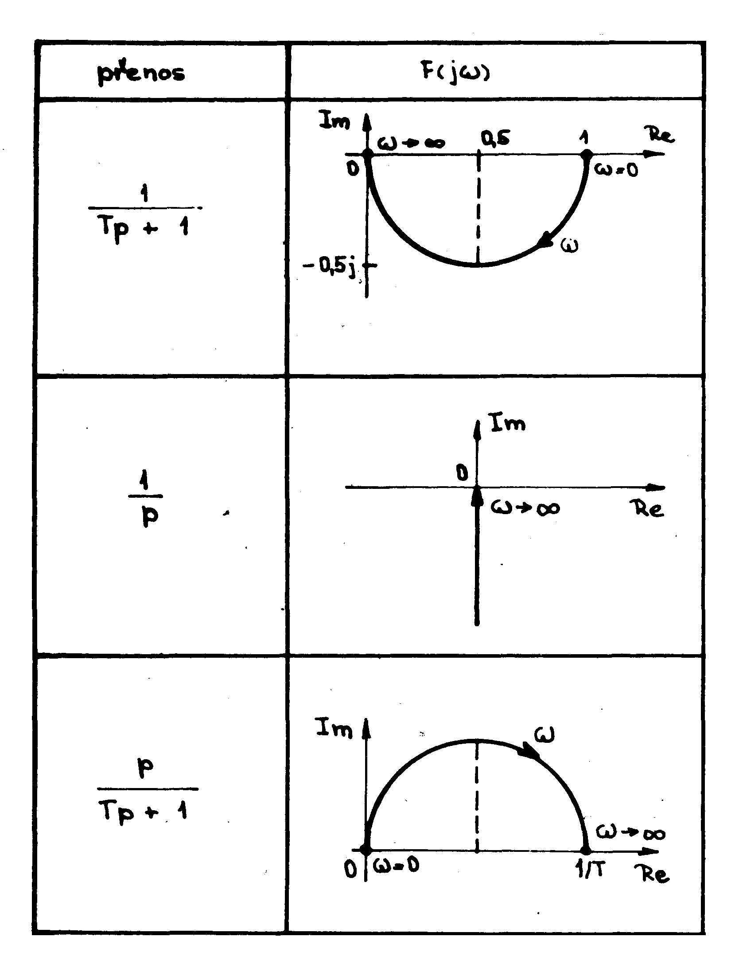 | 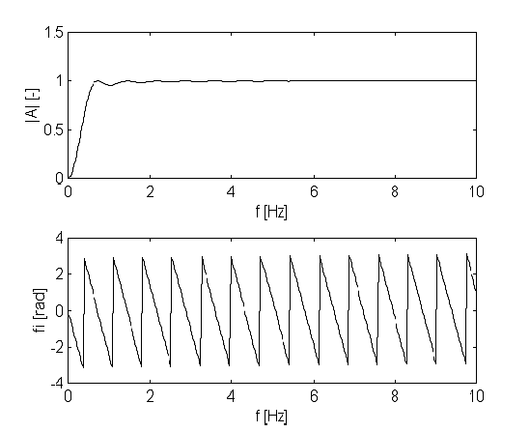
Obr.3-4 Frekvenční charakteristiky vybraných systémů v komplexní rovině | Obr.3-5 Modulová a fázová frekvenční charakteristika systému
V některých případech se využívá pro znázornění těchto modulové a fázové frekvenční charakteristiky logaritmické měřítko – amplitudu pak vyjadřujeme v decibelech
|F(ω)|_{dB} = 20.log |F(ω)| | (3.33)
Tento způsob popisu je výhodný v případech, kdy je přenosová funkce systému určena součinem dílčích přenosových funkcí
F(ω) = F₁(ω). F₂(ω). … . F_{k}(ω); | (3.34)
pak platí
|F(ω)|.e^{jϕ(ω)} = |F₁(ω)|. |F₂(ω)|… |F_{k}(ω)|.e^{j(ϕ1+ ϕ2+…+ ϕk)} | (3.35)
Charakteristiky tohoto typu nazýváme Bodeho charakteristiky.
Příklad:
Určete Bodeho charakteristiky systému s přenosovou funkcí
$F(p)=\frac{1}{p}\text{.}\frac{T_{1}p+1}{T_{2}p+1}$. | (3.36)
Řešení:

Podle tvaru modulové frekvenční charakteristiky rozdělujeme systémy na čtyři základní typy:
- dolní propust (obr.3-6) - systém přenáší nízkofrekvenční složky signálu, zatímco vysoké frekvence potlačuje; (a - frekvenční charakteristika, b - původní signál, c- vyfiltrovaný signál)
- horní propust (obr.3-7) - systém tohoto typu přenáší složky signálu s vyššími frekvencemi, složky nízkofrekvenční potlačuje;
- pásmová propust (obr.3-8) - systémem jsou přenášeny pouze frekvence z určitého frekvenčního pásma; složky signálu s frekvencemi nižšími i vyššími než je přenášené pásmo jsou potlačeny
- pásmová zádrž (obr.3-9) - systém potlačuje frekvenční složky signálu z určitého, často relativně úzkého kmitočtového pásma; frekvenční složky signálu, které nespadají do tohoto pásma systém přenáší.
Frekvenční charakteristiky můžeme experimentálně stanovit pomocí buzení systému harmonickými signály o různých frekvencích a zkoumat vliv systému na průběh výstupního signálu, tj. jakým způsobem se změnila amplituda a fáze výstupu ve srovnání se vstupním signálem.
3.1.4. Reprezentace lineárního systému pomocí rozložení nul a pólů
Řešením charakteristické rovnice (3.13)
$$p^{n}+b_{n−1}\text{.}p^{n−1}+b_{n−2}\text{.}p^{n−2}+…+b_{1}p+b_{0}=0$$
dostaneme n jejích obecně komplexních kořenů p_{i}, i = 1,…,n, které nazýváme póly operátorové přenosové funkce. Podobně řešením rovnice, která vznikne položením polynomu v čitateli přenosové funkce nule, tj.
$$a_{m}p^{m}+a_{m−1}\text{.}p^{m−1}+a_{m−2}\text{.}p^{m−2}+…+a_{1}p+a_{0}=0$$ | (3.37)
získáme m obecně komplexních kořenů n_{i}, i = 1,…,m, které nazýváme nuly operátorové přenosové funkce systému. Nuly i póly přenosové funkce nabývají buď reálných nebo komplexně sdružených hodnot.
Za tohoto předpokladu můžeme psát přenosovou funkci systému ve tvaru
$F(p)=\frac{Y(p)}{X(p)}=a_{m}\text{.}\frac{(p−n_{1})(p−n_{2})…(p−n_{m})}{(p−p_{1})(p−p_{2})…(p−p_{n})}$. | (3.38)
Ze vztahu (3.38) plyne, že pouze ze znalosti rozložení všech nul a pólů přenosové funkce nemůžeme určit přenosovou funkci beze zbytku, schází znalost zesílení systému, definovaného koeficientem a_{m}.
3.1.5. Reprezentace lineárního systému pomocí časových charakteristik
Impulsní charakteristika
Obrazová přenosová funkce systému F(p) je podle vztahu (3.10) definována jako poměr obrazů výstupního a vstupního signálu
$F(p)=\frac{Y(p)}{X(p)}$.
za předpokladu nulových počátečních podmínek. Z toho plyne, že obraz výstupního signálu můžeme spočítat za předpokladu, že známe přenosovou funkci a obraz vstupního signálu, jako jejich součin, tj.
$Y(p)=F(p)\text{.}X(p)$. | (3.39)
Dále, v kap.2.3.4 jsme zavedli pojem konvoluce, který vyjadřoval vztah mezi dvěma funkcemi (signály) téhož argumentu. Podle vztahu (2.44) platí pro funkce x₁(t) a x₂(t), že
$x_{1}(t)∗x_{2}(t)=\int_{−∞}^{∞}{x_{1}(τ)}\text{.}x_{2}(t−τ)\text{.}dτ=\int_{−∞}^{∞}{x_{1}(t−τ)\text{.}x_{2}(τ)}\text{.}dτ$,
přičemž bylo dále uvedeno, že v Laplacově i Fourierově doméně platí (vztah (2.48))
L (x₁(t) * x₂(t)) = X₁(p).X₂(p);
resp.
F (x₁(t) * x₂(t)) = X₁(ω).X₂(ω),
tedy, že Laplacův, resp. Fourierův obraz konvoluce je roven součinu obrazů obou funkcí, které do konvoluce vstupují.
Jestliže vztah (3.39) říká, že obraz Y(p) výstupního signálu y(t) systému je dán součinem přenosové funkce systému s obrazem vstupního signálu, pak musí platit, že časový průběh výstupního signálu můžeme určit pomocí konvoluce vstupního signálu s nějakou časovou funkcí, která by dokázala charakterizovat vlastnosti systému. Otázkou je, jaká je to časová funkce?
Předpokládejme, že obrazem vstupního signálu X(p) = 1. V tom případě je
$Y(p)=F(p)\text{.}X(p)=F(p)\text{.}1=F(p)$. | (3.40)
Z toho vyplývá, že přenosová funkce se rovná obrazu výstupního signálu systému, který je vybuzen signálem s jednotkovým Laplacovým obrazem (případně ekvivalentně Fourierovým obrazem). Takový signál je jednotkový skok. Tedy obrazová přenosová funkce spojitého systému je rovna Laplacovy transformace odezvy systému na jednotkový impuls g(t),
F(p) = L(g(t)) | (3.41)
případně naopak
g(t) = y(t) = L⁻¹(F(p)). | (3.42)
Systém tedy můžeme charakterizovat odezvou na jednotkový impuls g(t), která je určena zpětnou Laplacovou transformací obrazové přenosové funkce (zpětnou Fourierovou transformací frekvenční přenosové funkce). Protože tato odezva charakterizuje vlastnosti systému nazýváme ji impulsní charakteristikou systému. Na rozdíl od všech dříve uvedených způsobů popisu lineárního systému má impulsní charakteristika vlastnosti časové funkce.
Z uvedeného také dále vyplývá, že odezvu systému na buzení libovolným vstupním signálem můžeme počítat jako konvoluci časového průběhu vstupního signálu s impulsní charakteristikou systému. Je proto
$y(t)=g(t)∗x(t)=\int_{0}^{t}{g(τ)}\text{.}x(t−τ)\text{.}dτ=\int_{0}^{t}{g(t−τ)\text{.}x(τ)}\text{.}dτ$, | (3.43)
Jednotkový impuls má nekonečně široké konstantní spektrum, tedy přivedení tohoto signálu na vstup systému se rovná přivedení úplné směsi harmonických signálů o frekvencích do 0 do ∞ Hz se stejnými amplitudami. Takový signál ovšem není žádný reálný systém schopen převést bez deformace. Impulsní charakteristiku tedy vnímáme jako systémem zdeformovaný Diracův impuls a podle průběhu či vlastností takto zdeformovaného signálu můžeme usuzovat na vlastnosti systému.
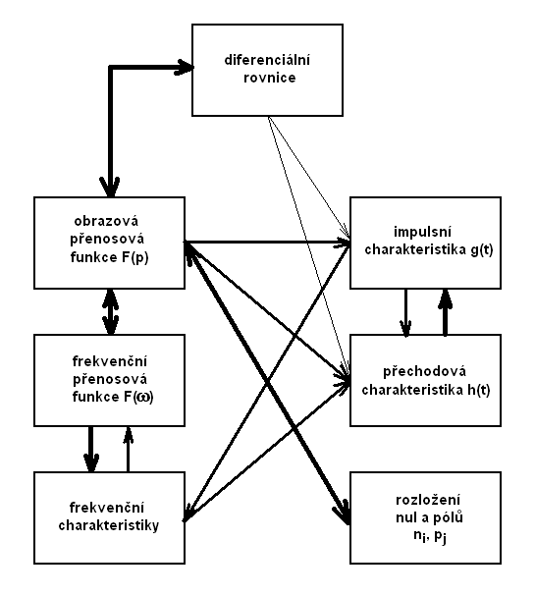
Obr.3-10 Vzájemné převody různých forem vnějšího popisu lineárních systémů
Přechodová charakteristika
Podobně jak je impulsní charakteristika odezvou systému na jednotkový impuls, je možné popsat vlastnosti i pomocí odezvy na druhý základní jednorázový signál, tj. na jednotkový skok. Tuto odezvu nazýváme přechodovou charakteristikou systému a označujeme ji h(t). Protože Laplacovým obrazem jednotkového skoku je L(σ(t)) = 1/p, je
h(t) = L⁻¹(F(p).1/p). | (3.42)
3.1.5. Vzájemné vztahy mezi různými formami vnějšího popisu lineárního systému
Na obr.3-10 je zobrazeno všech sedm způsobů vnějšího popisu lineárních systémů. Používané vzájemné převody jsou v obrázku vyznačeny spojnicemi mezi jednotlivými způsoby popisu, čím jednodušší a používanější převod, tím je spojnice mezi popisy silněji vyznačena. Obecně lze konstatovat, že všechny způsoby vnějšího popisu lineárních systémů jsou si vzájemně ekvivalentní (kromě rozložení nul a pólů), je jen otázka jak potřeba, jak praktické a jak obtížné jsou vzájemné převody.
Mnohé z těchto převodů jsme uvedli v kapitolách pojednávajících o jednotlivých formách popisu. Elementární a velice často používaný je převod mezi diferenciální rovnicí a obrazovou přenosovou funkcí, vycházející z Laplacova obrazu derivace. Podobná situace je převodem obrazové přenosové funkce na frekvenční přenosovou funkci a naopak, resp. dále na frekvenční charakteristiky. Obtížnější je určení analytické přenosové funkce (frekvenční, obrazové) z naměřených hodnot frekvenčních charakteristik, většinou se tak děje přibližnou aproximací, je-li zadán předpokládaný či známý řád systému nebo alespoň požadavek na přesnost aproximace. Jednoduchý je i převod mezi časovými charakteristikami (impulsní charakteristika je derivací přechodové charakteristiky) a převod mezi časovými charakteristikami a přenosovými funkcemi. Vztahy mezi frekvenční a časovou oblastí již tak jednoduché nejsou.

3.2. VNITŘNÍ (STAVOVÝ) POPIS
Nyní použijme veličiny, které popisují integrační (akumulační) charakter obou prvků, tj. napětí na kapacitě u_{C}(t) a proud indukčností i_{L}(t), k popisu dějů uvnitř obvodu (stavového popisu).
Z definice napětí na kapacitě je
$$u'_{C}=\frac{1}{C}\text{.}i_{C}=\frac{1}{C}\text{.}i$$ | (3.12)
a z rovnice
$$R\text{.}i+L\text{.}i' +u_{C}=u_{1}$$ | (3.13)
dostáváme po normalizaci a separaci derivace proudu
$i'=−\frac{1}{L}\text{.}u_{C}−\frac{R}{L}\text{.}i+u_{1}$. | (3.14)
Vytvoříme-li vektor veličin s = [u_{C}, i]^{T} a jejich derivací s‘ = [u‘_{C}, i‘]^{T}, pak můžeme zapsat obě výše uvedené rovnice v maticové tvaru
$\left[\begin{matrix}u'_{C} \\ i'\end{matrix}\right]=\left[\begin{matrix}0 & 1/C \\ {−1}/L & {−R}/L\end{matrix}\right]\text{.}\left[\begin{matrix}u_{C} \\ i\end{matrix}\right]+\left[\begin{matrix}0 \\ 1\end{matrix}\right]\text{.}\left[u_{1}\right]$. | (3.15)
Vektor s = [u_{C}, i]^{T} je stavový vektor systému.
Obecně lze výše uvedenou rovnici zapsat jako soustavu n diferenciálních rovnic 1. řádu (n je počet stavových akumulačních proměnných, n je řád celého systému) jako
$\begin{aligned}\left[\begin{matrix}s'_{1} \\ s'_{2} \\ ⋮ \\ s'_{n}\end{matrix}\right]=\left[\begin{matrix}a_{\text{11}} & a_{\text{12}} & ⋯ & a_{1n} \\ a_{\text{21}} & a_{\text{22}} & ⋯ & a_{2n} \\ ⋮ & ⋮ & ⋱ & ⋮ \\ a_{n1} & a_{n2} & ⋯ & a_{\text{nn}}\end{matrix}\right]\text{.}\left[\begin{matrix}s_{1} \\ s_{2} \\ ⋮ \\ s_{n}\end{matrix}\right]+\left[\begin{matrix}b_{\text{11}} & b_{\text{12}} & ⋯ & b_{1m} \\ b_{\text{21}} & b_{\text{22}} & ⋯ & b_{2m} \\ ⋮ & ⋮ & ⋱ & ⋮ \\ b_{n1} & b_{n2} & ⋯ & b_{\text{nm}}\end{matrix}\right]\text{.}\left[\begin{matrix}x_{1} \\ x_{2} \\ ⋮ \\ x_{m}\end{matrix}\right] \\ s'=A\text{.}s+B\text{.}x\end{aligned}$, | (3.16)
kde [s] = [s₁, s₂, …, s_{n}]^{T} je stavový vektor (vektor stavových veličin), matice A je matice dynamiky systému (matice vnitřních vazeb, matice zpětných vazeb, matice systému) a matice B je matice vstupních vazeb systému (vstupní matice). Tento zápis definuje tzv. první stavovou rovnici systému. Druhá stavová rovnice definuje vztah mezi výstupními veličinami systému a jeho stavovými a vstupními veličinami. Tedy
$\begin{aligned}\left[\begin{matrix}y_{1} \\ y_{2} \\ ⋮ \\ y'_{r}\end{matrix}\right]=\left[\begin{matrix}c_{\text{11}} & c_{\text{12}} & ⋯ & c_{1n} \\ c_{\text{21}} & c_{\text{22}} & ⋯ & c_{2n} \\ ⋮ & ⋮ & ⋱ & ⋮ \\ c_{r1} & c_{r2} & ⋯ & c_{\text{rn}}\end{matrix}\right]\text{.}\left[\begin{matrix}s_{1} \\ s_{2} \\ ⋮ \\ s_{n}\end{matrix}\right]+\left[\begin{matrix}d_{\text{11}} & d_{\text{12}} & ⋯ & d_{1m} \\ d_{\text{21}} & d_{\text{22}} & ⋯ & d_{2m} \\ ⋮ & ⋮ & ⋱ & ⋮ \\ d_{r1} & d_{r2} & ⋯ & d_{\text{rm}}\end{matrix}\right]\text{.}\left[\begin{matrix}x_{1} \\ x_{2} \\ ⋮ \\ x_{m}\end{matrix}\right] \\ y=C\text{.}s+D\text{.}x\end{aligned}$, | (3.17)
kde [y] = [y₁, y₂, …, y_{r}] je vektor výstupních veličin, matice C je matice vazeb stavu systému na výstup (výstupní matice systému) a matice D je matice přímých vstupně-výstupních vazeb.
Protože v zadaném příkladu je výstupní napětí u₂ definováno pomocí stavových a vstupních veličin jednoduchým vztahem
u₂ = u_{C} , | (3.18)
má druhá (výstupní) stavová rovnice zadaného elektrického obvodu tvar
$\left[u_{2}\right]=\left[\begin{matrix}1 & 0\end{matrix}\right]\text{.}\left[\begin{matrix}u_{C} \\ i\end{matrix}\right]+\left[0\right]\text{.}\left[u_{1}\right]$. | (3.19)

